装备技术公司设施优化升级技术服务中心船用空调采购（采购编号：GKXJ-2025-ZB-2365 ）

针对原询价文件中附件1体系要求涉及国家强制产品认证的描述，为避免歧义，特此公告，删除此描述，国家强制产品认证不作为体系认证的评审项，具体如下：

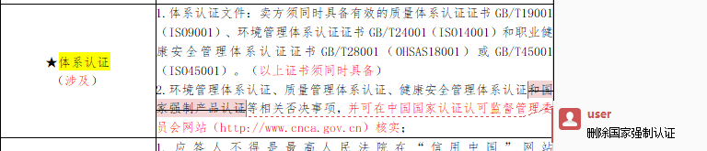

除以上变更外，原询价文件其他要求均不变，特此声明！